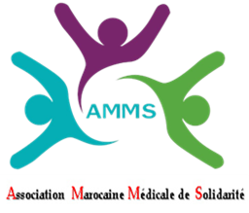

ASSOCIATION MAROCAINE MEDICALE DE SOLODARITE

AVIS D’APPEL D’OFFRES SUR OFFRES DE PRIX

N° : UMMS /01/2025

Le 10/09/2025 à 18 :00, il sera procédé à l’ouverture des plis relatifs à la fourniture, l’installation et la mise en marche du matériel médical destiné à une unité mobile de radiologie.
Le dossier de l’appel d’offres peut être retiré auprès de l’AMMS à l’adresse suivante : AMMS Hay Nahda II extension III près de la mosquée Haj Riffi Rabat, et ce, dès l’apparition de l’avis d’appel d’offres au portail Tanmia (www.tanmia.ma) ou au journal et jusqu’à la date limite de remise des offres fixée pour le 08/09/2025 à 15 :00
Le dossier de l’appel d’offres peut également être téléchargé à partir du portail Tanmia (www.tanmia.ma).
Le montant du cautionnement provisoire est fixé à la somme de cent vingt mille dirhams (120.000,00 DH).
Les concurrents peuvent:
- Soit déposer leurs offres contre récépissé à l’adresse suivante : AMMS Hay Nahda II extension III près de la mosquée Haj Riffi Rabat ;
- Soit les envoyer par courrier recommandé avec accusé de réception au bureau précité.
Les pièces justificatives à fournir sont celles prévues par l’article 8 du règlement de consultation.

